2.9

（1）先定义谓词：

P(x)：x为人；B(x)：x打篮球；A(y)：y是下午

再将知识表示为:

(∃x)(∀y)(A(y)→P(x) ⋀B(x))

1. 先定义谓词：

NC(x)：x为新型计算机；S(x)：x速度快；B(x)：x存储容量大

再将知识表示为:

(∀x)(NC(x)→S(x) ⋀B(x))

（5）先定义谓词：

P(x)：x为人；L(x,y)：x喜欢y

y的个体域为：{programming, computer}

再将知识表示为:

(∀x)(P(x)⋀L(x, programming)→L(x, computer))

2.10

（1）分别定义描述状态和动作的谓词

描述状态的谓词：

Clear(x): x上面是空的

OnBox(x, y): x上面有y

OnTable(x): x在桌上

HandleOn(x): 机械手抓着x

HandleEmpty: 机械手是空的

变元的个体域：

x,y的个体域均为{A, B, C}

1. 问题的初始状态

HandleEmpty，OnTable(A)，OnTable(B)，OnBox(A, C)，Clear(B)，Clear(C)

1. 问题的最终状态

HandleEmpty，OnTable(C)，OnBox(C, B)，OnBox(B, A)，Clear(A)

1. 描述操作的谓词

PickUp(x): 机械手从桌面上拿起积木x

PickDown(x): 机械手将积木x放到桌面上

StackOn(x, y): 机械手把积木x放到了y的上面

UpStack(x, y): 机械手把积木x从y的上面拿起

1. 各操作的条件和动作

PickUp(x):

条件：HandleEmpty, OnTable(x), Clear(x)

动作：删除谓词：HandleEmpty, OnTable(x), Clear(x)

添加谓词：HandleOn(x)

PickDown(x):

条件：HandleOn(x)

动作：删除谓词：HandleEmpty, OnTable(x), Clear(x)

添加谓词：HandleEmpty, OnTable(x), Clear(x)

StackOn(x, y):

条件：HandleOn(x), Clear(y)

动作：删除谓词：HandleOn(x), Clear(y)

添加谓词：HandleEmpty, OnBox(y, x), Clear(x)

UpStack(x, y):

条件：HandleEmpty, OnBox(y, x), Clear(x)

动作：删除谓词：HandleEmpty, OnBox(y, x), Clear(x)

添加谓词：HandleOn(x), Clear(y)

1. 问题求解的过程

UpStack(C, A)

PickDown(B)

PickUp(B)

StackOn(B, C)

PickUp(A)

StackOn(A, B)

2.11

（1）分别定义描述状态和动作的谓词

描述状态的谓词：

RI(x): x在河的左岸(¬RI(x): x在河的右岸)

变元的个体域：

x的个体域为{农夫，狼，山羊，白菜，船}

（2）问题的初始状态

RI(农夫)，RI(狼)，RI(山羊)，RI(白菜)，RI(船)

（3）问题的最终状态

¬RI(农夫)，¬RI(狼)，¬RI(山羊)，¬RI(白菜)，¬RI(船)

（4）描述操作的谓词

R-L: 农夫划船从河的右岸到左岸

L-R(x): 农夫划船带着x从河的左岸到右岸

R-L(x): 农夫划船带着x从河的右岸到左岸

（5）各操作的条件和动作

L-R(山羊)

条件：RI(山羊), RI(农夫), RI(船), RI(狼), RI(白菜)

或者RI(山羊), RI(农夫), RI(船), ¬RI(狼), ¬RI(白菜)

动作：删除谓词：RI(山羊), RI(农夫), RI(船)

添加谓词：¬RI(山羊), ¬RI(农夫), ¬RI(船)

1. R(狼)

条件：¬RI(山羊), RI(农夫), RI(船), RI(狼)

动作：删除谓词：RI(狼), RI(农夫), RI(船)

添加谓词：¬RI(狼), ¬RI(农夫), ¬RI(船)

L-R(白菜)

条件：¬RI(狼), RI(农夫), RI(船), RI(白菜)

动作：删除谓词：RI(白菜), RI(农夫), RI(船)

添加谓词：¬RI(白菜), ¬RI(农夫), ¬RI(船)

1. L

条件：RI(农夫), RI(船), (RI(山羊) ⋀¬RI(狼))⋁(RI(狼) ⋀¬RI(山羊)), (RI(山羊) ⋀¬RI(白菜))⋁(RI(白菜) ⋀¬RI(山羊))

动作：删除谓词：¬RI(农夫), ¬RI(船)

添加谓词：RI(农夫), RI(船)

R-L(山羊)

条件：¬RI(农夫), ¬RI(船), ¬RI(山羊), ¬RI(狼), RI(白菜)

动作：删除谓词：¬RI(农夫), ¬RI(船), ¬RI(山羊)

添加谓词：RI(农夫), RI(船), RI(山羊)

（6）问题求解的过程

L-R(山羊)

R-L

L-R(狼)

R-L(山羊)

L-R(白菜)

R-L

L-R(山羊)

2.34

对于谓词公式P,如果至少存在D上的一个解释,使公式P在此解释下的真值为T,则称公式P在D上是可满足的。可满足性又称为相容性。

对于谓词公式P,如果不存在D上的任何一个解释使公式P的真值为T,则称公式P在D上是不可满足的。

2.35

谓词公式的前束范式:设F为一谓词公式，如果其中的所有量词均非否定地出现在公式的最前面，且它们的辖域为整个公式，则称F为前束范式。一般形式：(Q1x1)……(Qnxn)M(x1,x2,……,xn)，其中，Qi(i=1,2,……,n)为前缀，它是一个由全称量词或存在量词组成的量词串； M(x1,x2,……,xn )为母式，它是一个不含任何量词的谓词公式。谓词公式的skolem范式:如果前束范式中所有的存在量词都在全称量词之前，则称这种形式的谓词公式为Skolem范式。

2.37

1. P(x, y), Q(u, v)
2. ¬P(x, y)⋁Q(x, y)
3. P(x, f(x)) ⋁¬Q(x, f(x)) ⋁R(x, f(x))

2.38

鲁滨逊原理的基本思想: 首先把欲证明问题的结论否定，并加入子句集，得到一个扩充的子句集S'。然后设法检验子句集S'是否含有空子句，若含有空子句，则表明S'是不可满足的；若不含有空子句，则继续使用归结法，在子句集中选择合适的子句进行归结，直至导出空子句或不能继续归结为止。

2.39

(2) 不可满足，其归结过程为：

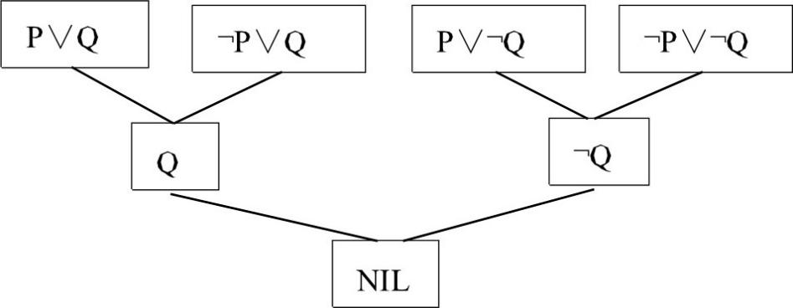

(4) 不可满足，其归结过程为：

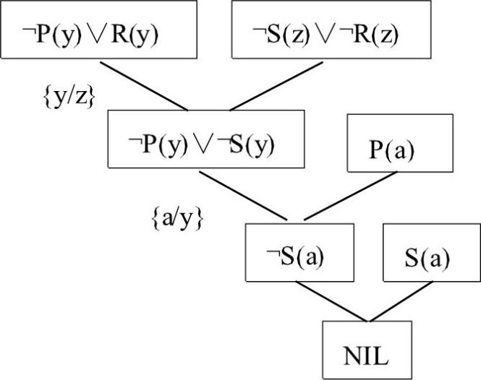

(6) 不可满足，其归结过程为：

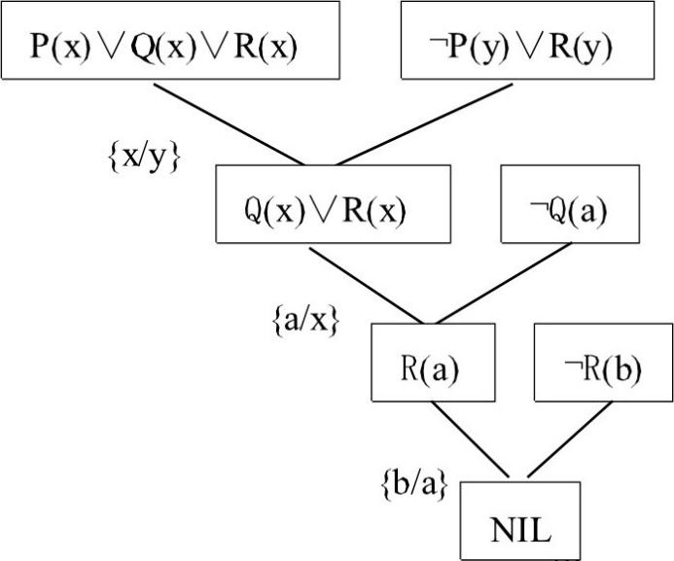

2.40

（1）先把G否定，并放入F中，得到的子句集为

S={P(a,b), ﹁P(x, b)}

再对S进行归结：

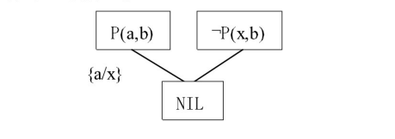

所以G是F的逻辑结论

（3）先将F和﹁G化成子句集

由F得：S1={ P( f(x) ),Q( f(b) ) }

﹁G的子句集为：

S2={ ﹁P(f(a))∨﹁Q(f(a)) }

因此，子句集S为 { P( f(x) ), Q( f(b) ), ﹁P(f(a))∨﹁Q(f(a))}

再对S进行归结：

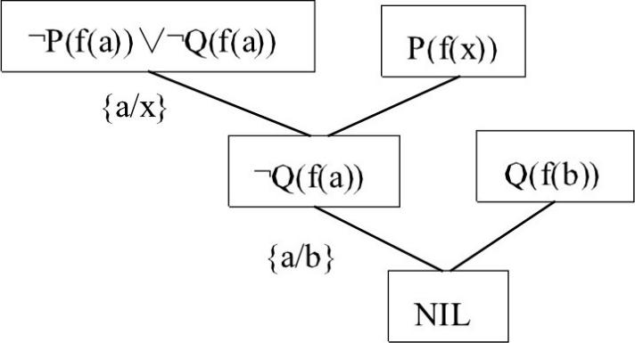

所以G是F的逻辑结论

(5) F1的子句集：S1={﹁P(x)∨Q(x), ﹁P(y)∨R(y) }

F2的子句集：S2={ P(a), S(a) }

﹁G的子句集：S3={ ﹁S(t)∨﹁R(t) }

因此子句集S={ ﹁P(x)∨Q(x), ﹁P(y)∨R(y)，P(a), S(a)，﹁S(t)∨﹁R(t) }

再对S进行归结

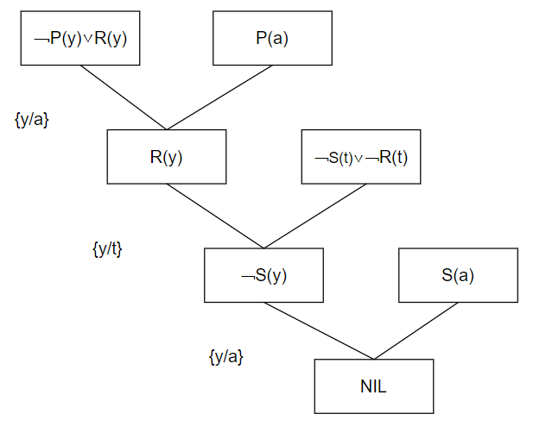

所以G是逻辑结论

2.41

1. 先定义谓词

Father(x, y): x是y的父亲

GrandFather(x, z): x是z的祖父

Person(x): x是人

1. 问题所用的谓词表示

条件:

(∀x)(∀y)(∀z)((Father(x, y)⋀Father(y, z))→GrandFather(x, z))

(∀y)(Person(y)→Father(x, y))

结论

(∃u)(∃v)(Person(u)→(Person(v)⋀GrandFather(v, u)))

1. 化成子句集

¬Father(x, y)⋁¬Father(y, z)⋁GrandFather(x, z)

¬Person(y)⋁Father(x, y)

Person(u)

¬Person(v)⋁¬GrandFather(v, w)

1. 归结推理过程如下

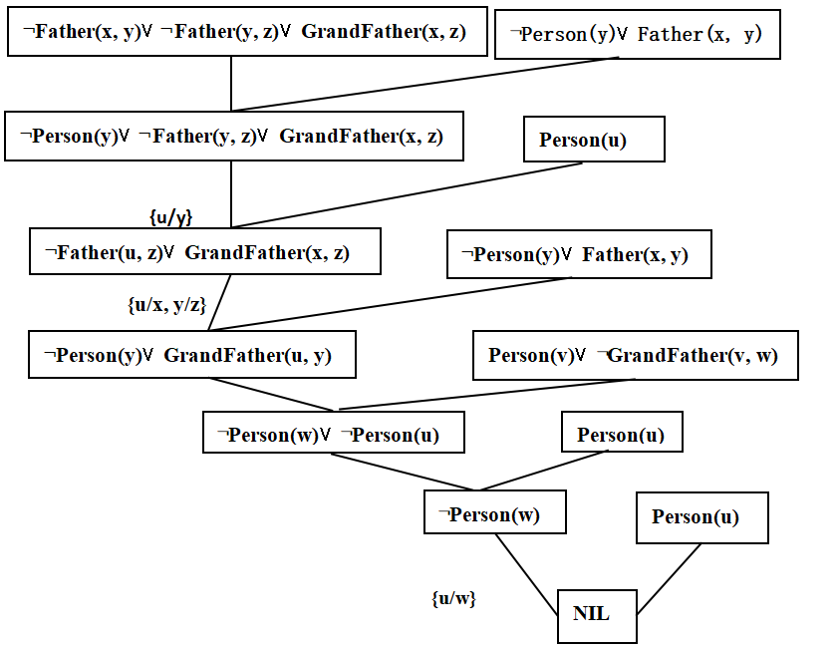

1. 由于导出了空语句，故结论得证

2.42

1. 先定义谓词

Reading(x): x能阅读

Wording(y): y能识字

Smarting(z): z很聪明

1. 问题所用的谓词表示

条件：

(∀x)(Reading(x)→Wording(x))

(∀z)(¬Wording(z))

(∃z)(Smarting(z))

结论：

(∃x)(Smarting(x)⋀¬Wording(x))

1. 化成字句集

¬Reading(x)⋁Wording(x)

¬Wording(y)

Smarting(z)

¬Smarting(z)⋁Wording(x)

（4）归结推理过程如下

NIL

¬Wording(y)

Wording(x)

Smarting(z)

¬Smarting(z)⋁Wording(x)

（5）由于导出了空语句，故结论得证